Если у малыша диагноз «алалия».

Алалия (от греч. а — частица, означающая отрицание, и лат. lalia — речь) — это отсутствие или недоразвитие речи вследствие органического поражения речевых зон коры головного мозга во внутриутробном или раннем периоде развития ребенка.
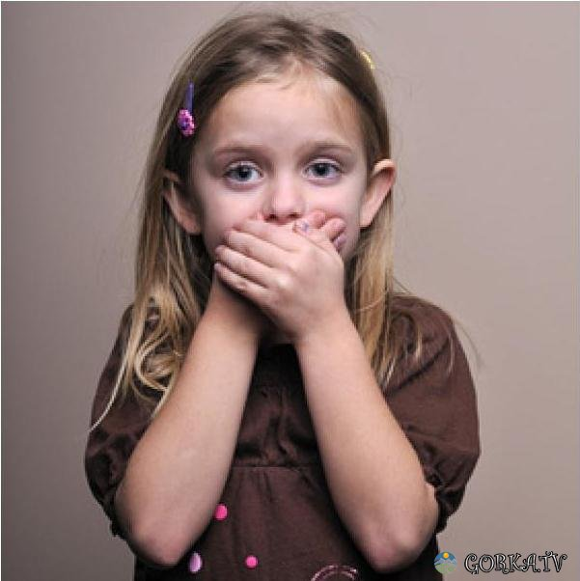
Нарушение нормальной деятельности мозга вызывается разнообразными причинами: воспалительные процессы, происходящие во внутриутробном или раннем периоде развитии ребенка, природовые черепно-мозговые травмы и асфиксии новорожденных, внутриутробные энцефалиты, менингиты, неблагоприятные условия развития, интоксикация плода, врожденная отягощенность, болезни раннего детства с осложнениями на мозг и т.д.
При алалии происходит запаздывание созревания нервных клеток в определенных областях коры головного мозга. Это недоразвитие мозга может быть врожденным или рано приобретенным в доречевом периоде.
В зависимости от преимущественной локализации поражения речевых областей больших полушарий головного мозга (центр Брока, центр Вернике) различают две формы алалии: моторную и сенсорную.
Для детей с моторной алалией характерно снижение речевой активности, речевой негативизм (нежелание говорить), постепенное отставание в психическом и интеллектуальном развитиии. Характерным признаком моторной алалии является преобладание расстройств экспрессивной речи, т. е. резкое снижение возможностей самостоятельных связных высказываний.
При моторной алалии понимание обращенной к ребенку речи относительно сохранно. Дети адекватно реагируют на словесные обращения взрослых, выполняют простые просьбы и поручения. Нередко родители на приеме у логопеда отзываются о своем ребенке так: «Он все понимает, только ничего не говорит».
При сенсорной алалии главным в структуре дефекта является нарушение восприятия и понимания речи при полноценном физическом слухе. Дети или совсем не понимают обращенной к ним речи, или понимают ее крайне ограниченно. При этом они адекватно реагируют на звуковые сигналы, могут различать после небольшой тренировки разные по характеру шумы (стук. скрежет. свист и другие). Вместе с тем малыши испытывают большие трудности в определении направления звука.
У детей с сенсорной алалией отмечается явление эхолалии — автоматического повторения чужих слов. Чаще всего ребенок вместо ответа на вопрос ребенок повторяет сам вопрос. Сенсорную алалию часто смешивают с тугоухостью, аутизмом или умственной отсталостью. Обязательно следует обратиться к отоларингологу (в сурдоцентр) для исследования слуха объективными методами, а затем к психоневрологу и к логопеду или посетить медико-психолого-педагогическую комиссию, где проведут тщательное обследование и выставят правильный диагноз.
Однако, часто родители не своевременно обращаются к врачу, им кажется, что малыш заговорит сам, теряют драгоценное время. В этих случаях медико-психолого-педагогические коммисии рекомендуют детям посещение специальных речевых школ.

